**ПІДВИЩЕННЯ НАДІЙНОСТІ СЕРЕДНЬООБЕРТОВИХ ДИЗЕЛІВ ВЕЛИКОВАНТАЖНого АВТОМОБІЛЬНОГО ТА ЗАЛІЗНИЧНОГО ТРАНСПОРТУ ПРИ ЗАСТОСУВАННІ КОМПЛЕКСУ ЗАХОДІВ ЩОДО ЗМЕНШЕННЯ ТЕПЛОНАПРУЖЕНОСТІ ПОРШНЯ**

Шифр роботи: « БЕЛАЗ »

**АНОТАЦІЯ**

В науковій роботі під шифром «БЕЛАЗ» досліджується проблематика подальшого форсування середньообертових дизелів, у тому числі для гібридних силових установок великовантажного автомобільного транспорту, локомотивів залізниць тощо, забезпечення надійної роботи транспортного засобу.

Метою науково-дослідної роботи є підвищення надійності середньообертового транспортного дизеля при його форсуванні на основі застосування комплексу заходів щодо зменшення теплонапруженості цільнолитого алюмінієвого поршня при раціональному ускладненні його конструкції. Робота базується на положеннях, що зменшення тепло напруженості поршня веде до підвищення ресурсу циліндро-поршневої групи у цілому.

Актуальність роботи полягає у пошуку раціональних конструкцій поршнів при підвищенні рівня форсування транспортних дизелів.

В роботі розглянуто основні проблеми, що виникають при підвищенні літрової потужності двигуна, виконано аналіз основних конструктивних заходів щодо зниження теплонапруженості поршня. Проведено аналіз втрати працездатності поршнів транспортних дизелів. Виконано комплексний розрахунок температурного стану поршня та порівняльний аналіз різних комбінацій конструктивних заходів щодо забезпечення теплонапруженого стану поршня при перспективному форсуванні транспортного дизеля на рівні базового форсування.

На основі отриманих результатів подано дві заявки на патенти України.

Методи досліджень – аналіз температурного стану, комплексний розрахунок , метод кінцевих елементів, визначення граничних умов.

Наукова робота включає: 29 с., 19 рис., 2 табл., 18 літературних джерел.

Дизель, ПОРШЕНЬ, ТЕПЛОНАПРУЖЕНИЙ СТАН, НАДІЙНІСТЬ, ПОРОЖНИНА ОХОЛОДЖЕННЯ, ПОРШНЬОВЕ КІЛЬЦЕ, ГІЛЬЗА ЦИЛІНДРІВ, Літрова ПОТУЖНІСТЬ, ТРАНСПОРТ

ЗМІСТ

Вступ 3

1. Аналіз перспектив підвищення літрової потужності середньообертових транспортних дизелів та постановка мети і задач дослідження 4

1.1. Тенденції, перспективи, проблематика підвищення літрової потужності середньо обертових транспортних двигуні 4

1.2. Мета та задачі дослідження 9

2. Аналіз втрати працездатності поршнів форсованих транспортних 10

дизелів та шляхи її підвищення 10

2.1. Аналіз характерних пошкоджень поршнів дизельних двигунів 10

2.2. Вибір конструктивних заходів щодо зменшення теплонапруженості 13

поршнів форсованих двигунів 13

3. Розрахунковий аналіз температурного стану цільнолитого 16

алюмінієвого поршня транспортних дизелів 16

3.1. Визначення граничних умов теплообміну поршня 18

3.2. Аналіз отриманих результатів розрахунків теплонапруженого стану поршня та вибір раціональної конструкції 22

3.3. Розробка нової конструкції поршня 26

Висновки 27

Список використоної літератури 28

# ВСТУП

Тенденція розвитку світового двигунобудування передбачає збільшення літрової потужності двигуна, що в свою чергу, безумовно, торкається питання його надійності.

Виходи з ладу внаслідок руйнування деталей, що утворюють камеру згоряння є однією з основних причин відмов дизелів різних типів і призначень при їх тривалій експлуатації.

Заводи-виробники здійснюють постійне підвищення довговічності теплонапружених вузлів і деталей дизелів. Однак, незважаючи на значне поліпшення властивостей матеріалів, удосконалення конструкції і технології виготовлення дизеля, при їх черговому форсуванні виникають труднощі забезпечення безвідмовної роботи деталей камер згоряння. При цьому обмежується ресурс циліндро-поршневої групи (ЦПГ), що завжди менший за ресурс дизеля. Тому постійною є задача підвищення ресурсу ЦПГ та інших показників надійності дизеля в цілому.

Поршень є однією з найбільш теплонапружених і ресурсовизначальних деталей двигуна. Це пов’язано з інтенсивним підводом теплоти від робочого тіла до поршня і суттєво обмеженим тепловідведенням від нього. Тому ресурсній міцності поршня завжди приділяється значна увага.

Збільшення літрової потужності тягне за собою зростання теплонапруженості поршня. Для підвищення надійності поршня застосовують ряд заходів щодо зменшення його температурного стану. Існує багато способів забезпечення надійної роботи поршня високофорсованих дизелів. Більшість з них призводить до значного дорожчання і ускладнення конструкції останнього. Таким чином, актуальною є робота, що спрямована на аналіз можливих рівнів форсування двигуна при застосування різних заходів зменшення теплонапруженості поршня.

Збільшення діаметру поршня завжди ускладнює задачу забезпечення його надійності. Тому, актуальність робіт зростає для випадку застосування вантажного та промислового транспорту з середньо обертовими дизелями, а також їх використання у складі гібридних силових установок.

# 1. Аналіз перспектив підвищення літрової потужності середньообертових транспортних дизелів та постановка мети і задач дослідження

## 1.1. Тенденції, перспективи, проблематика підвищення літрової потужності середньообертових транспортних двигуні

На сьогоднішній день у машинобудівній галузі ведуться розробки у напрямку поступового переходу транспортних засобів на застосування гібридних силових установок. В першу чергу це стосується автомобільного транспорту при його застосуванні у містах, зокрема легкових автомобілів. Тут маємо суттєві переваги щодо економічності та екологічності транспортного засобу.

Однак, на сьогодні силова енергетична установка гібридних автомобілів є вкрай дорогою, що стримує їх розповсюдження. З цього приводу на сьогодні здійснюються пошуки інших напрямів застосування гібридних силових установок на транспорті у сферах його застосування де можна отримати суттєвий економічний ефект. До таких сфер можна віднести гірничо – видобувні комбінати, на яких застосовують кар’єрні автомобілі; на залізниці – маневрові та магістральні тепловози тощо.

Так, зокрема, у сфері гірничо – видобувної галузі основною тенденцією розвитку засобів кар’єрного автомобільного транспорту варто враховувати збільшення їхньої вантажопідйомності, що залежить лише від потужності двигуна та несучої здатності застосовуємих шин.

Сутність роботи кар’єрних самосвалів характеризується тим, що для вивезення корисних копалин потребується застосування повної можливої потужності машини. Але повертаючись зворотнім шляхом – він їде в холосту із завантаженням двигуна менше за 40 % по потужності. Тому

виникає потреба в застосуванні гібридних установок, що є економічно доцільним.

Сучасна потреба є в автосамосвалах вантажопідйомністю 500 т та

більше. Про це свідчить, наприклад, дані провідної компанії по видобутку міді «Codelco», Чілі [1].

Як відомо, виробництвом кар’єрних самосвалів займаються декілька підприємств, у тому числі Холдинг «БЕЛАЗ». На рис.1 наведено кар’єрний самосвал БЕЛАЗ – 75710 з потужністю двигуна 3430 кВт.

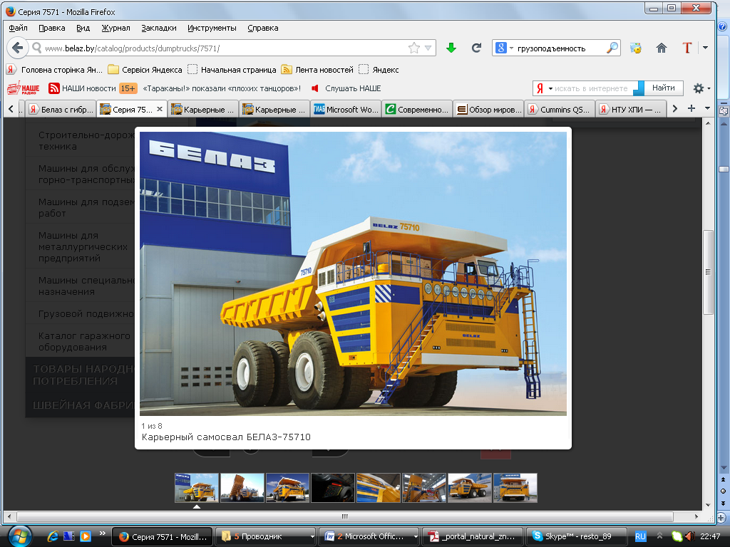

Рисунок 1.1 – Самосвал «БЕЛАЗ – 75710»

У сфері залізничного транспорту також спостерігається тенденція щодо підвищення літрової потужності двигуна, покращення його екологічності, зменшення експлуатаційних витрат та збільшення надійності самої енергетичної установки.

Дослідження відображають, що економічно вигідно експлуатувати одну установку замість двох, тобто реалізувати ту ж саму потужність двох агрегатів у одному, що свідчить про необхідність підвищення літрової потужності двигуна [2].

Якщо розглянути рис. 1.2, на якому зображено дані експлуатації маневрового тепловозу [3], то видно, що установка тепловозу значний час працює на холостому ходу.

Рисунок 1.2 – Усереднена гістограма часу завантаження дизеля 12ЧН26/27 маневрового тепловозу ЧМЕ3

Практичним рішенням у створенні ефективної транспортної потужної техніки, що відповідає вище вказаним тенденціям є застосування гібридної силової установки. Вона складається із акумуляторної батареї та дизель – генератору. Це дозволить суттєво зменшити витрату палива на 30…40%, тому що більша частина роботи буде здійснюватися на живленні від тягової акумуляторної батареї. Це також забезпечить високу екологічну чистоту транспортного засобу [4].

У всьому світі намагаються впровадити гібридну передачу на залізничному транспорті. Так, наприклад, канадська компанія «RailPower Technologies Corporation » розробила нові маневрові локомотиви, в яких потужні дизельні двигуни до 1500 кВт поступилися місцем дизельному електрогенератору та великій акумуляторній батареї з великим ресурсом [5].

У США в 2000-му році була створена модель маневрового тепловозу Railpower GG10K «Green Kid», що являє собою маневровий локомотив з гібридним приводом ( рис. 1.3).

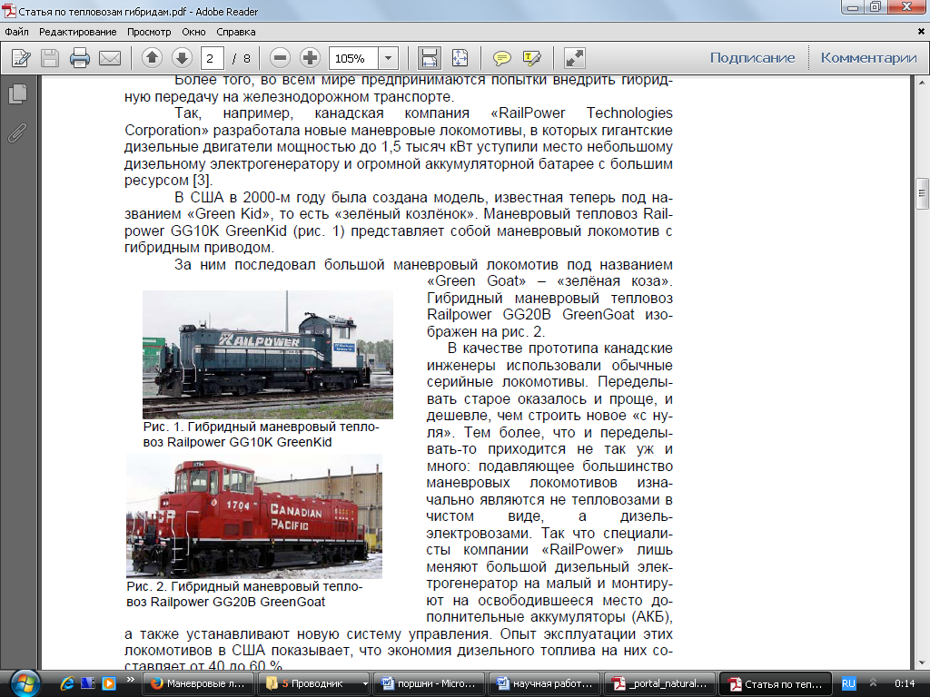

Рисунок 1.3 – Маневровий тепловоз з гібридним приводом

У грудні 2011 році на Людиновському тепловозобудівельному заводі

( Росія) був виготовлений дослідний зразок гібридного тепловозу ТЕМ9Н SinaraHybrid – 882 кВт ( рис. 1.4) [6].

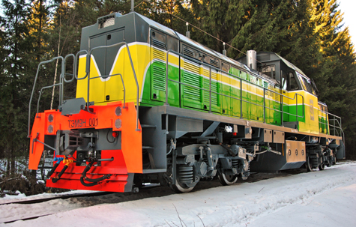

Рисунок 1.4 – Гібридний тепловоз ТЕМ9Н SinaraHybrid

Гібридна установка передбачає три режими роботи:

* «стандарт» - режим накопичування енергії: використовується для компенсації потужності на допоміжне навантаження, що виникає при роботі допоміжних агрегатів (при включенні вентиляторів охолодження теплоносіїв дизеля, компресора тощо) і рекуперації енергії гальмування;
* «екологічний», коли накопичувач енергії використовується для живлення всіх споживачів енергії транспортного засобу (тяга, допоміжні навантаження) і рекуперації енергії гальмування. Дизель в цьому режимі не використовується;
* «економічний». У цьому режимі всі розрахунки виробляє блок інтелектуального передбачення керування установкою.

Таким чином, гібридна силова установка вирішуватиме проблему значної наробітки двигуна на холостому ходу та режимах малої потужності за рахунок використання накопичувачів енергії. Вона даватиме змогу не застосовувати дизель та вичерпувати накопичену у суперкондесаторах енергію, а при необхідності використовувати - дизель-генератор для дозарядки суперконденсаторів, та забезпечення максимальної потужності транспортного засобу.

У цілому важливо, що при установці на транспортний засіб генератору більшої потужності зменшується час поновлення заряду у накопичувачах енергії. Це потребуватиме збільшення потужності дизеля.

Таким чином, задача збільшення потужності транспортних середньообертових дизелів та гібридних силових установок є актуальною.

Відомо, що підвищення потужності дизеля завжди приводить до суттєвого зростання теплонапруженності та зменшенню ресурсу деталей циліндро – поршневої групи і в значному ступені поршня. Тому роботи по форсуванню дизелів завжди передбачають дослідження та впровадження заходів, що зменшують теплонапружений стан поршня.

Характеристики ряду транспортних середньообертових двигунів подано у табл. 1.1. З таблиці видно, що наведені двигуни відрізняються за потужністю, розмірністю, та літровою потужністю.

Таблиця 1.1 – Порівняльна таблиця транспортних середньообертових

дизелів різних країн

|  |  |  |  |  |  |  |
| --- | --- | --- | --- | --- | --- | --- |
| Показник | ТОВ "УДМЗ"  [8] | ВАТ ХК "Коломенський завод" | Pielstick | Ruston | MAN  [7] | Шкода |
| Заводське позначення дизеля | ДМ-21Л | Д49 | РА5-255 | RK215 | V28/33D | K6S310DK |
| Позначення дизеля за ГОСТ10150 | 6ЧН21/21 | 12ЧН26/26 | 6ЧН25,5/27 | 6ЧН27/30,5 | 12ЧН28/33 | 6ЧН31/36 |
| Потужність, кВт | 717 | 2500 | 1440 | 2065 | 5460 | 992 |
| Діаметр циліндра, мм | 210 | 260 | 255 | 270 | 280 | 310 |
| Хід поршня, мм | 210 | 260 | 270 | 305 | 330 | 360 |
| Номінальна частота обертання, хв-1 | 1500 | 1000 | 1050 | 1000 | 1000 | 750 |
| Кількість циліндрів та їх розташування | 6 V | 12 V | 6 V | 6 V | 12V | 6 R |
| Літрова потужність, кВт/л | 16,4 | 15,1 | 17,4 | 19,7 | 22,4 | 6,08 |
| Циліндрова потужність, кВт | 119,5 | 208,3 | 240 | 344,1 | 455 | 165,3 |
| Ступінь стиску | 13 | 13,5 | 12,5 | - | - | 13 |
| Максимальний тиск циклу, МПа | 11,6 | 13,2 | 14,3 | 17,19 |  | 7,5 |
| обочий об’єм усіх циліндрів, л | 43,6 | 165,5 | 82,7 | 104,7 | 243,6 | 163 |
| Витрата палива на номінальній потужності, г/кВт*год | 209 | 195 | 203 | - | 191 | 220 |

В якості об’єкту дослідження обираємо двигун виходячи за параметром, який визначає його габаритні розміри. Водночас зменшення габаритних розмірів дозволяє зменшити діаметр циліндра та поршня. При цьому відомо, що зменшення діаметру поршня застосовують у числі заходів по зниженню його теплонапруженності [9].

Серед наведених даних у таблиці 1.1, найменші габаритні розміри є у двигуна 6ЧН21/21 виробництва «УДМЗ». Приймемо поршень цього двигуна для подальших досліджень. При цьому відзначено, що він є цільнолитої конструкції і, відповідно, має найменшу вартість.

З табл.. 1.1 видно, що поршень базової конструкції використовується на дизелі 6ЧН21/21 ( ТОВ «УДМЗ» ) літровою потужністю 16,2 кВт/л. Водночас видно, що фірма «MAN» виготовляє дизель 12ЧН28/33, літровою потужністю 22,4 кВт/л. Але на двигун встановлено поршень з суттєво ускладненою конструкцією.

Відомі дослідження не дають чітких рекомендацій щодо зв’язку рівнів форсування двигунів та ускладнення конструкції поршня.

Тому, актуальними є роботи націлені на пошук раціональних конструкцій поршнів при підвищенні рівня форсування дизелів.

## 1.2. Мета та задачі дослідження

Відповідно до виконаного аналізу метою роботи є підвищення надійності середньообертового транспортного дизеля при його форсуванні на основі застосування комплексу заходів щодо зменшення теплонапруженості цільнолитого алюмінієвого поршня при раціональному ускладненні його конструкції. Об’єктом дослідження обрано поршень монометалевої конструкції дизеля 6ЧН21/21.

Для досягнення поставленої мети необхідно вирішити наступні задачі:

1. аналіз конструкцій поршнів та вибір основних заходів зі зменшення їх теплонапруженності;
2. розрахунковий аналіз температурного стану цільнолитого алюмінієвого поршня транспортних дизелів;

3) вибір раціональної конструкції поршня для її використання при перспективних рівнях форсування;

4) розробити нову конструкцію поршня, що забезпечує зменшення

його теплонапруженості при перспективних рівнях форсуваннях

транспортного дизеля.2. Аналіз втрати працездатності поршнів форсованих транспортних

# дизелів та шляхи її підвищення

## 2.1. Аналіз характерних пошкоджень поршнів дизельних двигунів

Ресурс дизеля в значній мірі визначає ресурс працездатності транспортного засобу. Як відомо, в експлуатації робота деталей циліндро–поршневої групи відбувається в умовах великих термічних та механічних навантажень. Найбільшого руйнування зазнають в першу чергу поршні, гільзи та поршневі кільця.

У поршнів спостерігаються наступні види руйнування [10]:

– тріщини у днищі та в поглибленнях днища ( рисунок 1.5 );

– задири на головці поршня ( рисунок 1.6 );

– прогари на головці поршня ( рисунок 1.7);

– послаблення чи обрив шпильок кріплення жароміцної накладки складених поршнів, тощо.

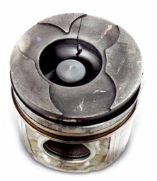 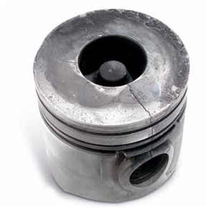

Рисунок 1.5 – Поршень із тріщинами у днищі та його поглибленнях

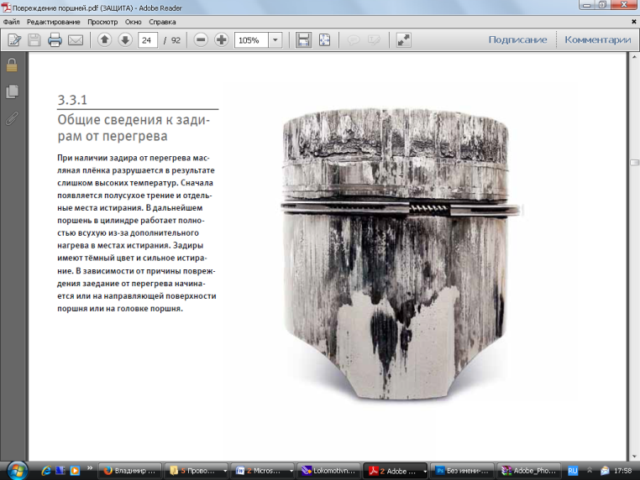

Рисунок 1.6 – Поршень з задирами на головці та тронку

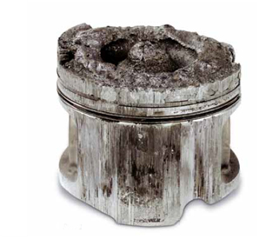

Рисунок 1.7 – Поршень з прогарами на головці

У випадку необхідності форсування двигуна, висока температура деталі сприяє її більш швидкому зношенню. Це ставить перед розробником задачу забезпечення теплонапруженого стану поршня для заданого рівня форсування без значних ускладнень у конструкції що призводять до його подорожчання.

Аналіз працездатності основних деталей циліндро-поршневої групи виконано за даними українських вчених [11], отриманих щодо середньо обертового дизеля K6S310DK маневрового тепловозу ЧМЄ3. На двигуні з поршнями без заходів по підвищенню його надійності виконано виміри після наробітку 46512 годин. Було виконано наступні вимірювання: товщина нагару – до 1 мм, ширина канавок верхніх поршневих кілець збільшилася з

6 мм до 8 мм, знос гільз – 250 мкм, найбільший знос циліндричної частини поршня склав 200 мкм. На усіх поршнях мали місце задири, знос канавок верхніх поршневих кілець перевищив допустимі розміри. Дані вимірювань свідчать, поршень із таким рівнем зносу вже є непрацездатним і потребує заміни, а для забезпечення працездатності необхідно забезпечити його прийнятний температурний стан.

Ефективним способом підвищення працездатності циліндро-поршневої групи є гальвано-плазменна обробка поршнів. При обробці поверхні камери згоряння поршня за даними випробувань [12] у експлуатації знос циліндричної поверхні від установки нового поршня (рисунок 1.8) при наробітку 114676 мотогодин склала в середньому 180 мкм, зміна ширини кільцевих канавок 0,3 мм та знос гільз – 150 мкм.

При цьому важливо, що також зростає ресурс роботи кілець і гільз циліндрів. Зношення останніх не перевищує 150 мкм, поршень залишається деталлю, яка визначає граничну наробітку.

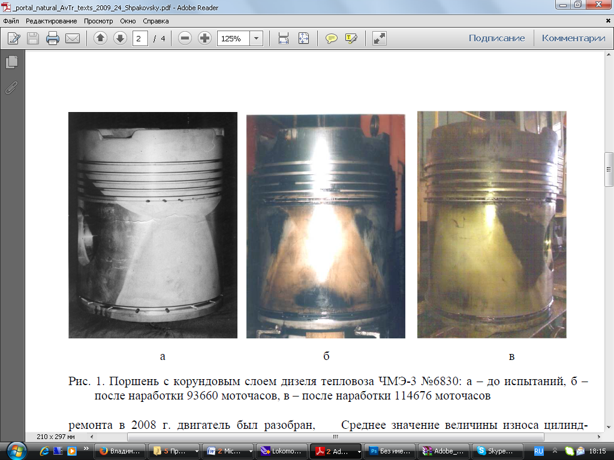

Рисунок 1.8 – Поршень з корундовим покриттям дизеля тепловозу ЧМЕ3№ 6830 : а) до випробувань; б) після напрацювання 93660 годин;

в) після наробітки 114676 годин.

Досліджуваний в [8] дизель при ефективній потужності 717 кВт працює із цільнолитим алюмінієвим поршнем. На підприємстві виробнику при випробуваннях двигуна 6ЧН21/21 з перспективним рівнем форсування 900 кВт, цільнометалевий поршень був значно пошкоджено і подальша його експлуатація була неможливою.

Таким чином, на дизелі з літровою потужністю Nл = 20,4 кВт/л

(900 кВт) цільнолитий алюмінієвий поршень, котрий використовується на двигуні з Nл=16,4 кВт/л (717 кВт), відбулося його руйнування. При цьому в модифікаціях з літровою потужністю Nл=18,33 кВт/л (893 кВт) встановлюється поршень, який витримує навантаження, але є складеним за конструкцією: сталева накладка та алюмінієвий тронк [8], тобто аналогічно до конструкції «MAN» [7]. Як відзначалось у підрозділі 1.1, застосування складеного поршня є економічно не доцільно.

Із збільшенням елементів конструкції знижується її надійність, складність виготовлення і обслуговування такого поршня. Буде доцільно покращити конструкцію цільнолитого алюмінієвого поршня виходячи з економічності, покращення надійності та обслуговування у експлуатації.

Подальше вдосконалення поршнів, з урахуванням розвитку теорії САПР і CALS-технологій, вимагає переходу від концепції оптимального конструкторсько-технологічного проектування до нової концепції системної підтримки ЖЦ конструкцій [13].

Таким чином, удосконалення конструкції поршня є актуальною задачею пов’язаною не тільки зі створенням високофорсованих дизелів, а й з покращенням показників конструкцій, що експлуатуються.

## 2.2. Вибір конструктивних заходів щодо зменшення теплонапруженості

## поршнів форсованих двигунів

У машинобудуванні намітилася загальна тенденція максимального використання потенційних можливостей конструкційних матеріалів для створення техніки з високим відношенням міцності до маси.

Стосовно двигунобудування цей прогресивний підхід вимагає вирішення найскладніших проблем забезпечення тривалої міцності (працездатності) деталей камер згоряння сучасних дизелів при значному зростанні їх теплонапруженості, пов'язаної з форсуванням, обмеженням тепловідводу, підвищенням максимального тиску циклу та ін. Тому важливим є вивчення поведінки конструкцій деталей камер згоряння таких дизелів та основних напрямів забезпечення заданого їх ресурсу, які подані на рисунку 2.1.

Одним зі способів зниження теплонапруженості поршнів є застосування в двигуні поршня зі змійовиком (рис. 2.2). Поршень являє собою відливку зі змійовиком, яка виготовлена із кремнієво – алюмінієвого сплаву з високою теплопровідністю. Змійовик виконаний у вигляді спіральної трубки, по якій рухається мастило із масляної магістральної дизеля для охолодження головки поршня [14].

Основним конструктивним заходом, що, як правило, не вимагає значних змін у конструкції поршня є виконання порожнини охолодження, виконаної за допомогою розчинних соляних стрижнів.

Роль охолоджуючої рідини тут виконує масло, що подається з магістралі високого тиску двигуна масло потрапляє по отворам до кільцевої порожнини. Існує багато варіантів її форм та профілів геометрії кільцевої порожнини. Як правило вони схожі між собою формою перетину і відрізняються розмірами, кутом нахилу тощо.

Саме через цю порожнину відбувається циркуляція мастила з магістральної системи змащення двигуна.

Основні напрямки забезпечення ресурсу камер згоряння

Способи зменшення накопичення пошкоджень

Конструкторські Технологічні

Вибір матеріалу Зменшення пористості матеріалу

Заміна основного матеріалу **Корундування поверхні днища**

Жароміцні вставки

Плазмовий переплав

Легування

Зменшення температур

Охолодження наддувочного повітря

**Рідинне охолодження**

**Зменшення локальних перегрівів деталей**

Постановка теплових бар’єрів

Жароміцні вставки

**Високотеплопровідні вставки**

Зменшення напружень

Усунення локальних концентраторів напруг

Вставки компенсатори

Рисунок 2.1 – Основні напрямки підвищення довговічності деталей

камери згоряння

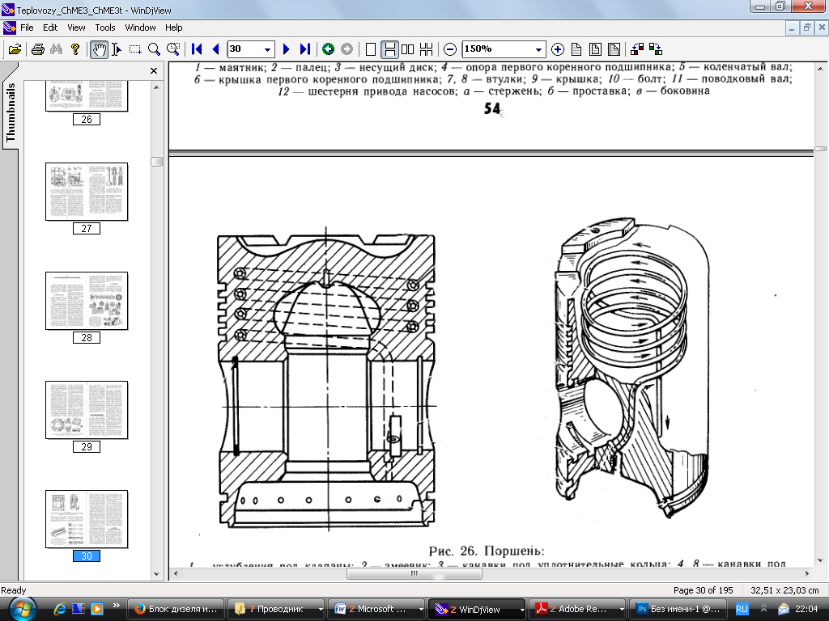

Рисунок 2.2 – Поршень тепловозного двигуна K6S310DK (ЧМЕ3)

При цьому основна частина мастила при русі поршня до нижньої мертвої точки переміщується практично не торкаючись бічних (див. рис. 2.3) стінок порожнини [15]. Таким чином спосіб охолодження, що розглядається потребує свого подальшого вдосконалення [16,17] шляхом інтенсифікації теплообміну стінок з маслом.

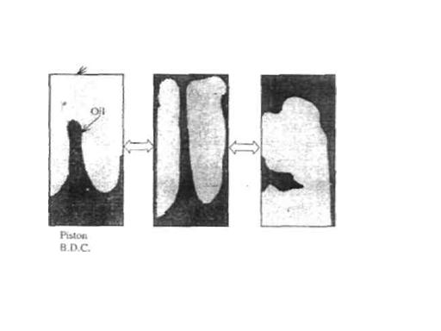

Рисунок 2.3 – Рух охолоджуючої рідини в порожнині

# 3. Розрахунковий аналіз температурного стану цільнолитого

# алюмінієвого поршня транспортних дизелів

Розрахунок температурного стану цільнолитого алюмінієвого поршня транспортних дизелів проводився за методикою [18].

Задачу теплопровідності вирішують чисельними методами. При цьому вихідне диференційне рівняння записують у вигляді функціонала, у якому безпосередньо враховуються геометрія деталі й ГУ. Температура деталі вважається визначеною, коли значення функціонала є мінімальним:

. (1)

У загальному випадку для розв'язання нестаціонарної об’ємної задачі теплопровідності поршня, функціонал, на основі якого здійснюється розв’язання задачі, має вигляд:

 (2)

Тут Ω – опис тривимірної області деталі; *dV* – елементарний об’єм, з урахуванням якого здійснюється інтегрування по області Ω.

Інтеграл , являє собою врахування ГУ 3-го роду.

ФункціїФα(τ), Ф*t*(τ)є керуючими, які задають закон зміни α і *t*ос у часі*.*

Використання поданого функціонала в ДВЗ припускає визначення теплового стану деталей двигуна в перехідному процесі з одного режиму на інший. Використання керуючих функцій дозволяє визначити температуру в перехідному процесі роботи двигуна. Для різних зон роботи деталі закони зміни граничних умов у перехідному процесі роботи двигуна будуть різними.

Це враховується у відповідних інтегралах введенням відповідних керуючих функцій. Спрощення постановки нестаціонарної задачі може дати прийняття миттєвої зміни α і *t*ос при зміні режиму роботи двигуна.

Найчастіше для деталей ДВЗ задачу теплопровідності вирішують у стаціонарній постановці, тобто для певного стаціонарного режиму навантаження двигуна. Тоді вихідний функціонал для рішення спрощеної до вісесиметричної стаціонарної задачі набуває вигляду:

. (3)

Для вирішення задачі теплопровідності на основі наведених вище функціоналів (1), (2) та можливих інших розв'язок одержують із використанням чисельних методів.

Більшість робіт, пов’язаних з розв’язанням задач теплонапруженості виконувались на основі функціоналу (3). Але останнім часом з метою уточнення розрахунків теплонапруженого стану поршнів, його виконують розв’язанням тривимірної задачі на основі функціоналу:

 (4)

Величинами, що задають як граничні умови для задач (2) – (3) є коефіцієнт тепловіддачі α та температура оточуючого середовища *t*oc на певних ділянках деталі.

## 3.1. Визначення граничних умов теплообміну поршня

Для визначення ГУ 3-го роду, з урахуванням даних рис. 3.1, використовують наступні залежності та рекомендації [9].

|  |
| --- |
| 9.JPG |
| Рисунок 3.1 – Основні зони завдання ГУ:  **I** – зона вогневої поверхні днища поршня; **II** – бокова зона поршня до  поршневих кілець; **III** – зона поршневих кілець; **IV** – зона поверхні, яка  охолоджується маслом; **1-2** – номери контрольних точок |

Розподіл значень коефіцієнту тепловіддачі α по поверхні камери згоряння та в зоні вогневого днища поршня (зона I) описується квадратичним законом, кВт/(м­2·К):

, (5)

де  – поточна координата твірної вогневої поверхні днища поршня, що відраховується від осі КЗ, мм;  – літрова потужність двигуна, кВт/л.

Коефіцієнти *a*, *b*, *c* слід знаходити з системи трьох рівнянь:

 (6)

Для цього задаються наступними початковим умовами. Так, значення коефіцієнту тепловіддачі для початкової точки зони I при = 0 (точка 5 на рис.2) приймається = 0,3 кВт/( м2·К); для кромки КЗ (точка 1) – = 0,5 кВт/(м2·К); для кінцевої точки зони І, при  (точка 2) – =   
0,25 кВт/( м2·К)*.*

Загальну довжину та поточні координати твірної поверхні КЗ встановлюють засобами САПР.

Температура газів вздовж зони I визначається з урахуванням типу камери згоряння та наявності проміжного охолодження повітря.

Для дизелів з відкритою КЗ без проміжного охолодження,ºС*:*

, (7)

для двигунів з проміжним охолодженням повітря,ºС:

. (8)

На поршнях з алюмінієвих сплавів знаходить застосування технологія оксидо – керамічних покриттів [12]. Зовнішній вигляд поршня тепловозного дизеля з корундовим шаром поверхні камери згоряння показано на рис. 1.8.

При подальших розрахунках температурного стану поршня необхідно враховувати покриття при завданні граничних умов.

Тут можна скористатись наступними залежностями коефіцієнту тепловіддачі (9) та температури (10).

$\overline{α_{г}^{*}}=\overline{α_{г}}/(1+\frac{δ_{покр}}{λ_{покр}}*\overline{α_{г}})$; (9)

$\overline{t_{oc}^{*}}=\overline{t_{oc}},$ (10)

де $\overline{α_{г}}$– коефіцієнт тепловіддачі по поверхні поршня без корундового покриття;

$δ_{покр}$– товщина шару покриття корунду, $0,24 мм$;

$λ_{покр}$– теплопровідність корунду, $2,85 Вт/(м*К)$;

$\overline{t_{oc}}$– температура по поверхні поршня без корундового покриття.

Для дослідження обираємо варіант зниження теплонапруженості поршня із застосуванням шару низькотеплопровідного покриття, та шляхом масляного охолодження, також комплексом цих заходів.

Вздовж зони II  та визначається за формулою, кВт/(м2К):

. (11)

Зміна значення температури для цієї зони задається за лінійним законом так, що на початку зони ІІ зі сторони КЗ (точка 2):

, (12)

а наприкінці зони, біля верхнього поршневого кільця (точка 3):

, (13)

де – умовна температура середовища в зоні верхнього поршневого кільця, ºС.

В зоні III на ділянці верхнього кільця приймають =16 кВт/м2К, на ділянці другого – =12 кВт/м2К.

Відповідну умовну температуру середовища пропонується визначати для відкритої КЗ двигунів без проміжного охолодження повітря,ºС*:*

. (14)

для двигунів з проміжним охолодженням повітря,ºС*:*

. (15)

В формулах (14), (15) коефіцієнт  на ділянці першого кільця може бути прийнято =220 град/(кВт/л), а на ділянці другого –  град/(кВт/л). Вказаний коефіцієнт введено в модель з метою її коригування для досягнення потрібного рівня точності завдання величини .

В зоні IV для поршнів без охолодження (охолодження масляним туманом) приймають =0,5 кВт/( м2·К), при використанні струминного охолодження – =2,2 кВт/( м2·К). При збільшенні ефективності теплообміну в масляный порожнині за рис. 2.3 приймаємо  Температура середовища  в цій зоні може бути встановлена за даними експерименту для конкретного двигуна та режиму його роботи (для струминного охолодження , де – температура охолоджуючого масла), або прийнята, наприклад рівною 95°С.

Аналогічно до зони IV усі інші ГУ можуть бути прийнятими без врахування їх залежності від режиму роботи двигуна. Так, коефіцієнт  на ділянках третього та четвертого поршневого кільця можна прийняти відповідно рівним 6 та 3 кВт/( м2·К), а  – 145 та 135 ºС. В зоні юбки поршня = 0,5 кВт/( м2·К), =105-120 ºС. Розрахунки виконуємо за методом кінцевих елементів.

## 3.2. Аналіз отриманих результатів розрахунків теплонапруженого стану поршня та вибір раціональної конструкції

Перед виконанням розрахунку теплонапруженого стану цільнолитого алюмінієвого поршня для двигуна 6ЧН21/21 було проведено аналіз відомих конструкторсько – технологічних рішень, що суттєво допомагають знизити теплові навантаження на обрану деталь. Для проведення розрахунків було обрану такі конструкції поршня:

– поршень без порожнини ( базова конструкція) рис. 3.2;

– поршень з порожниною ( рис. 3.3);

– поршень з порожниною та вставкою ( рис. 3.4);

– поршень з порожниною, вставкою та з поверхневим корундуванням

днища поршня ( рис. 3.5);

– поршень без порожнини зі вставкою та з поверхневим корундуванням

днища поршня;

– поршень з 8-ми подібною порожниною (рис. 3.6);

– поршень з 8-ми подібною порожниною та з поверхневим

корундуванням.

Результати виконаних розрахунків тепло напруженого стану поршня наведено в таблиці 3.1 та на рис. 3.7 – 3.8.

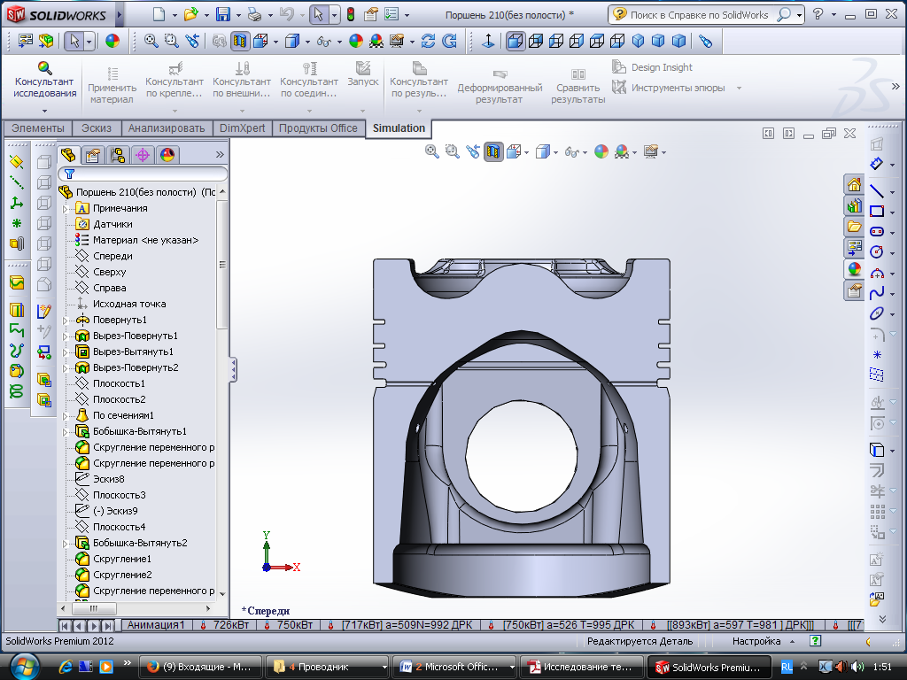

Рисунок 3.2 – Поршень без порожнини ( базова конструкція)

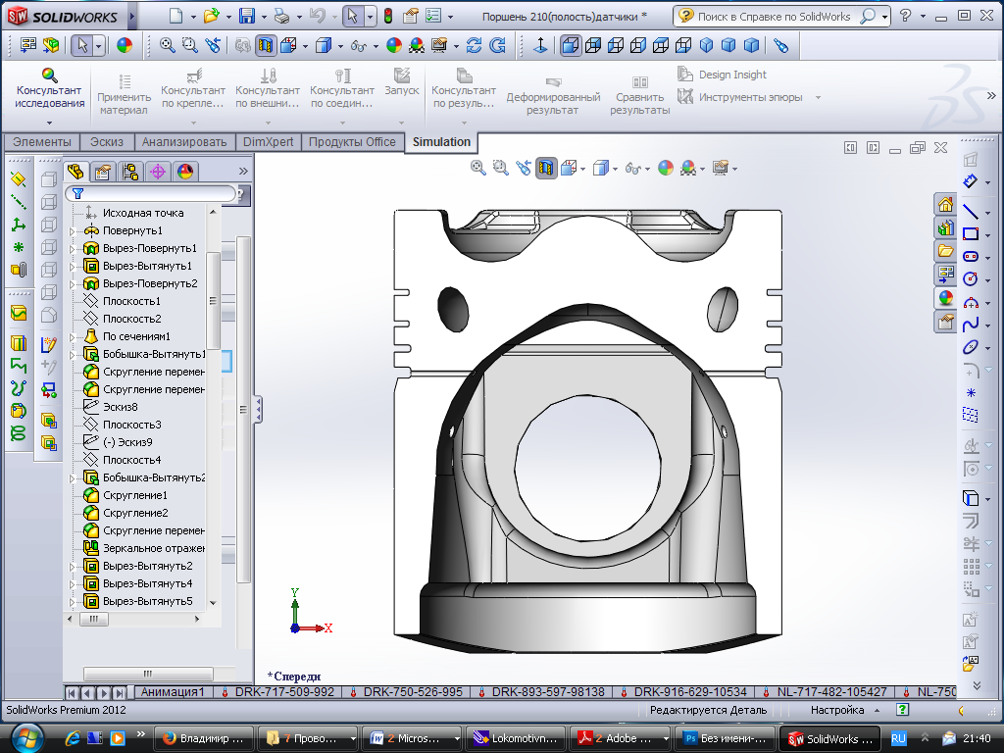

Рисунок 3.3 – Поршень з порожниною

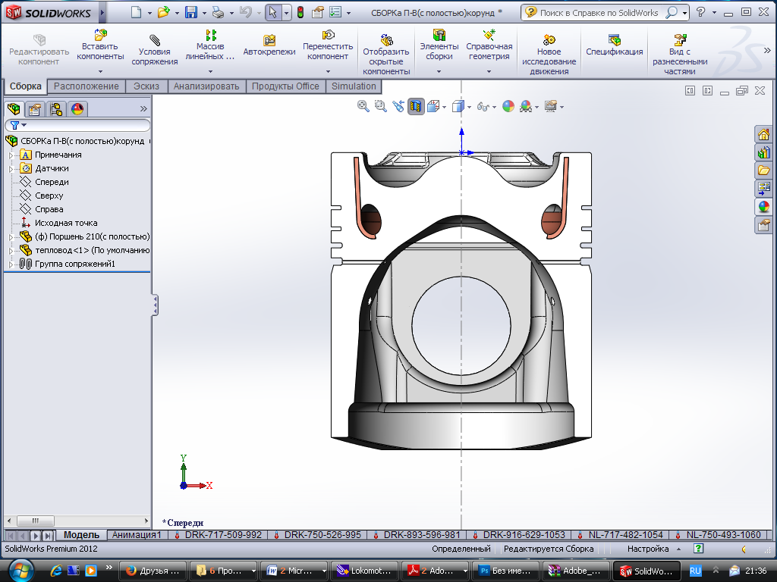

Рисунок 3.4 – Поршень з порожниною та вставкою

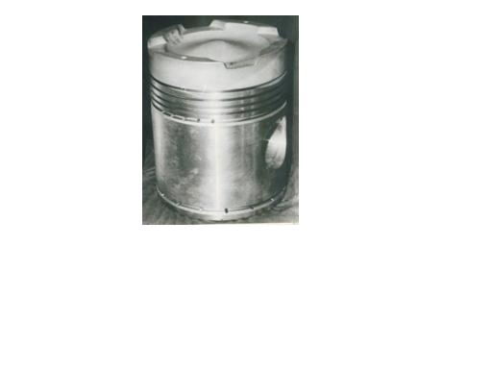

Рисунок 3.5 – Поршень з порожниною, вставкою та корундуванням

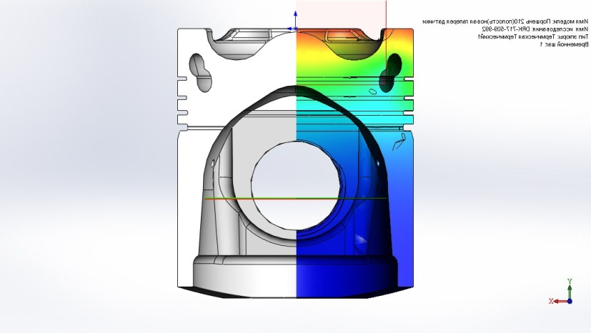

Рисунок 3.6 – Поршень з 8-ми подібною порожниною

Таблиця 3.1 – Результати виконаних розрахунків теплонапруженого стану поршня

|  |  |  |  |  |  |  |  |  |
| --- | --- | --- | --- | --- | --- | --- | --- | --- |
| Застосовані заходи для поршня | Потужність двигуна та температура в точках | | | | | | | |
| 717 | | 750 | | 893 | | 916 | |
| кромка | 1пк | кромка | 1пк | кромка | 1пк | кромка | 1пк |
| Без порожнини  (вихідна констр.) | **332** | **231** | 339 | 235 | 362 | 251 | 366 | 253 |
| З порожниною | 323 | 225 | **329** | **229** | 352 | 244 | 355 | 247 |
| З порожниною та вставкою | 310 | 224 | 316 | 228 | 338 | 243 | 341 | 246 |
| З порожниною, вставкою та корундуванням | 306 | 224 | 312 | 227 | 334 | 242 | 337 | 245 |
| Без порожнини, зі вставкою та корундуванням | 317 | 229 | 322 | 233 | 345 | 248 | 348 | 251 |
| З порожниною  8-ми подібною | 299 | 209 | 305 | 213 | **326** | **227** | **329** | **229** |
| З порожниною  8-ми подібною та корундуванням | 307 | 216 | 313 | 221 | **334** | **235** | **337** | **237** |

З наведеною таблиці можна побачити те, що внаслідок застосування конструкторсько – технологічних рішень до поршня базової комплектації, а саме виконання порожнини охолодження, нанесення корундового покриття на поверхні днища поршня та застосування спеціальної вставки, в першу чергу допоможе знизити теплонапружений стан поршня, підвищити ресурс роботи двигуна в цілому та збільшити ефективну потужність на 22 %, тобто дозволяє виконати поставлену задачу щодо форсування двигуна до 21 кВт/л.

Також встановлено, що при збільшенні коефіцієнту тепловіддачі

α >> 2,2 кВт/л існує можливість подальшого форсування двигуна. Однак остання вимога потребує удосконалення конструкції порожнини.

Рисунок 3.7 – Порівняння температурного стану поршня двигуна вихідного рівня форсування з поршнем із інтенсифікованим теплообміном

Рисунок 3.8 – Температура в зоні першого компресійного кільця

## 3.3. Розробка нової конструкції поршня

На даний час запропонована та розроблена нова конструкція поршня, що дозволить забезпечити менше тепло напруження поршня у його основних локальних зонах при форсуванні двигуна до певної потужності. На розроблені конструкції поршня подано 2 заявки на отримання патентів.

# ВИСНОВКИ

У роботі показано актуальність проблеми підвищення рівня форсування транспортних середньообертових дизелів. Розглянуто основні проблеми при підвищенні літрової потужності двигуна. Показано, що застосування корундового шару на бічній поверхні поршня забезпечує перспективні ресурсні показники конструкції понад 100000 годин, що в три рази перевищу порівняно з існуючими за наявності прийнятних рівнів теплонапруженості.

Виконано аналіз основних конструктивних заходів щодо зниження теплонапруженості поршня. Доведено, що складені поршні з накладками мають свої недоліки в порівнянні з цільнолитими та відсутні рекомендації щодо їх доцільного використання. Показано, що ефективний спосіб, яким є масляне галерейне охолодження має обмеження застосування в наслідок специфічного руху масла в порожнині, що обмежує коефіцієнт тепловіддачі від стінок до масла.

Запропоновано здійсниити пошук комплексу рішень щодо зниження теплонапруженості цільнолитого алюмінієвого поршня.Виконано вибір граничних умов для розрахунку.

Виконано комплексний розрахунок температурного стану поршня та порівняльний аналіз різних комбінацій конструктивних заходів щодо забезпечення теплонапруженого стану поршня при перспективному форсуванні транспортного дизеля на рівні базового форсування.

За матеріалами роботи 2 заявки на патенти України.

За отриманими даними на прикладі поршня дизеля 6ЧН21/21 запропоновано підхід щодо вибору раціональної конструкції поршня при заданому рівні форсування двигунів. результати роботи та винайдений підхід можуть бути використані для інших типів двигунів, наприклад автомобільних.

# СПИСОК ВИКОРИСТАНОЇ ЛІТЕРАТУРИ

1. Ю.А. Бахтурин Современные тенденции развития карьерного транспорта , Каталог – справочник «Горная техника – 2005 ».

2. Локомотивные энергетические установки: Учебник для вузов ж. – д. трансп./ А.И. Володин, В.З. Зюбанов, В.Д. Кузьмич и др.; Под ред. А.И. Володина. М.: ИПК « Желдориздат », 2002. – 718с.

3. Збірник наукових праць « Теплоенергетичні установки та екологія на залізничному транспорті» №51, Крушедольський О. Г., Еткало О.О., Харків: УкрДАЗТ, 2002р.

4. Журнал «Локомотив» Д-р техн. наук В.Т. Щербаков, ООО НПП «Полет», г. Обнинск, заслуженный конструктор России Л.М. Бондаренко, инж. Ю.П. Ерохин.

5. Фалендыш А.П., Володарец Н.В. Оценка технического уровня маневровых тепловозов с гибридной передачей,Вісник СНУ ім. В. Даля – № 5 (147) – Частина 2 – 2010, стор. 134-140

6.<http://www.sinara-group.com/about/structure/stm/LTZ/Production_LTZ/TEM9H>

7. www.mandieselturbo.com/.../TP_V28_33D.pdf‎

8. <http://www.sinara-group.com/image/udmz/dv_%206DM_8DM.pdf>

9. Пильов В.О. Автоматизоване проектування поршнів швидкохідних дизелів із заданим рівнем тривалої міцності: Монографія. – Харків: Видавничий центр НТУ «ХПІ», 2001. – 332с.

10. www.ms-motor-service.com

11. Шпаковский В.В. Исследование износа гильз цилиндров при ресурсних испытаниях дизеля тепловоза ЧМЭ3 с «корундовими» поршнями / В.В. Шпаковский//Сборник науч. тр. Укр. государств. Академии железодорожного транспорта. – 2009. – Вып.107.–С. 40-45.

12. Повышение ресурса и снижение расхода топлива ДВС путем применения частично-динамической теплоизоляции камеры сгорания: учеб. Пособие / Шпаковский В.В. – Харьков: – Харьков: НТУ «ХПИ», 2012. –132с.

13. Белогуб А.В. Поддержка жизненного цикла тонкостенных поршней ДВС на основе технологии интегрированного проектирования и производства / А.В. Белогуб // Восточно-Европейский журнал передовых технологий. - 2010. - №3. - С. 27-40.

14. Нотик З.Х. Тепловозы ЧМЭ3, ЧМЭ3Т: Пособие машинисту. – М.:Транспорт, 1990. 381с.: ил., табл.

15. Стаття «An analytical approach for prediction of piston temperature distribution in diesel engines», Hidehiko Kajiwara, Yukihiro Fujioka, Tatsuya Suzuki, Hideo Negishi, 23/2002p., page 429-434.

16. Деклараційний патент України №23689 «Поршень для двигуна внутрішнього згоряння», 2007р.

17. Деклараційний патент України № 37169 «Поршень для двигуна внутрішнього згоряння», 2008р.

18. Методичні вказівки до розрахункової роботи «Прогнозування температурного стану поршня швидкохідного дизеля з використанням САПР» для студентів спеціальності 7.05050304, 8.05050304 – «Двигуни внутрішнього згорання» / Уклад. В.О. Пильов, О.Ю. Ліньков,   
В.В. Матвєєнко. – Харків: НТУ «ХПІ», 2013. – 24 с.